Le projet Tressage a été a été mis en place à la rentrée scolaire 2018 dans le cadre du Plan Montagne 64 au sein duquel sont investis l'Etat, la Région Nouvelle Aquitaine et le Département des Pyrénées Atlantiques, dans l'objectif de participer au maintien de l'enseignement de la LV2 dans les collèges de Montagne du Département. Par le biais du "Tressage", les élèves sont mis au contact de deux langues vivantes avec la même exposition horaire hebdomadaire- anglais et espagnol- et de la langue régionale de la zone géographique où se trouve le collège. En l'occurrence dans les Pyrénées-Atlantiques: l'occitan et le basque. Dans le cas concret du collège Jean Pujo de Saint-Etienne-de-Baïgorry, il s'agit du basque.

Didactique Intégrée des langues

Le "Tressage" des langues a plusieurs particularités. D'une part, il offre un enseignement plurilingue à tous les élèves du collège. De plus, l'enseignement est prodigué en système de co-intervention des enseignantes.

Les séquences sont construites pour proposer des situations de communication variées, en essayant de lier les compétences écrites et orales sollicitées. Notre objectif sur l'heure de Tressage, de façon plus évidente encore que pendant les heures de Langues vivantes, est de permettre à tous les élèves de s'exprimer dans la langue de leur choix, en favorisant les activités de groupe et ludiques.

Nous avons choisi de ne pas évaluer par la note, mais uniquement par des commentaires positifs et valorisants individuels ou de groupe, dans le but de ne pas bloquer les prises de paroles, de laisser les élèves tâtonner, se tromper, chercher, et trouver. Notre visée est de développer les compétences sociolinguistiques plurilingues des élèves, tout en développant la socialisation, leurs capacités de travail collaboratif, et en leur apportant une éducation interculturelle.

Le projet est suivi et évalué par notre Inspection, tout particulièrement Mme Rochard, IPR d'anglais, mais aussi par la direction du collège. Il s'enrichit chaque année depuis trois ans d'un niveau supplémentaire. L'an prochain nous serons en capacité de proposer une progression didactique sur le Cycle 4, puisque nous travaillons cette année à l'élaboration des ressources de niveau 3ème. Vous trouverez en annexe les réalisations des niveaux 5ème et 4ème.

Labellisation européenne

Le Projet Tressage s'inscrit dans l'axe d'ouverture internationale, inscrit dans le Projet d'Etablissement. Depuis la rentrée 2021, le collège Jean Pujo détient le Label Euroscol. Dans nos pratiques pédagogiques, nous nous appuyons sur les nouveaux descripteurs du CECRL ; le Conseil de l'Europe y prône une "éducation plurilingue et interculturelle". C'est ainsi que plusieurs projets ont vu le jour. Tout d'abord, le projet Erasmus + "La web-radio, un outil de communication motivant au service des O.D.D" au sein duquel se retrouvent la Lorraine, le Pays Basque, la Belgique et l'Allemagne. La dernière mobilité aura lieu en juin 2022 au Forum Mondial sur le Climat à Paris.

Depuis deux ans, nous avons aussi mis en place la Journée des Langues pour sensibiliser nos élèves à la richesse linguistique et surtout pour développer la connaissance de l'Europe et des langues européennes.

Enfin, cette année, deux nouveaux projets e-twinning sont en cours. El Día de la Poesía, en collaboration avec des établissements français, italien, allemand et espagnol. Et un projet épistolaire qui doit déboucher sur un échange avec le Gymnasium de Bruchhausen-Vilsen, situé en Basse-Saxe.

Rencontre Internationale

Le projet Tressage nous a offert la possibilité d'intervenir en qualité de conférencières lors de la 7e Rencontre internationale de l'interactionnisme socio-discursif (ISD) qui a eu lieu à Donostia-San Sebastián du 5 au 7 juillet 2021. Ce congrès proposait des échanges sur les recherches de l'interactionnisme socio-discursif du langage, l'accent était mis sur l'éducation multilingue et l'intégration effective des langues minoritaires dans celle-ci. Nous joignons en annexe le déroulé de notre intervention.

Nous avons aussi pu assister à un symposium dirigé par Mme Glaís Sales Cordeiro de l'Université de Genève, intitulé "Ferramentas didácticas e formação do professor para o inisinio de língua de escolarização e de línguas adicionais nos primeiros anos de escolaridade". Ce symposium proposait l'état des lieux des recherches collaboratives (recherche d’ingénierie didactique en collaboration entre chercheurs universitaires et enseignants) issues d’interventions réalisées dans deux pays : la Suisse francophone et le Brésil. A la suite de cette intervention, nous avons pris contact avec Mme Glaís Sales Cordeiro et lui avons parlé de notre expérience de Tressage. Mme Cordeiro a trouvé très intéressante l'idée de partager nos réalisations avec le GRAFE-PRISME, équipe de recherche en Didactique des Langues de l'Université de Genève.

Le GRAFE-PRISME conduit des recherches dans le domaine de la didactique des langues et de la formation des enseignants avec un accent particulier sur la lecture. Dès septembre, le GRAFE-PRISME nous a contactées. Ensemble, nous avons préparé un plan de travail pour l'année 2021-2022, et avons choisi d'aborder la lecture de l'album d'Antonio Skármeta "La Composición", dans les trois langues du Tressage, en appliquant le "circuit minimal d'activité" et en suivant le schéma de "reconstruction du Système-Récit-Personnages". (Voir annexes) Rappelons que depuis la rentrée 2021, la lecture est mise en valeur dans notre établissement grâce au dispositif du quart d’heure de lecture et qu'elle fera partie intégrante du futur projet d’établissement.

Tressage des langues, ouverture internationale et culturelle, lecture plurilingue, tous ces axes tissent une toile qui permettra à nos élèves de savoir s'adapter à la diversité linguistique et culturelle croissante de nos sociétés. Le plus important restant le plaisir partagé des élèves et des enseignantes dans la réalisation de tous ces projets.

ANNEXES
- Progression didactique Niveau 5ème https://padlet.com/hizartxo1/lnlbicxqqgz2
- Progression didactique Niveau 4ème https://fr.padlet.com/katixa_monville/xc0qeehq3n7efy2e
- 7e Rencontre internationale de l'interactionnisme socio-discursif (ISD) qui a eu lieu à Donostia-San Sebastián du 5 au 7 juillet 2021.
- GRAFE-PRISME Université de Genève.
- Photographies

ANNEXE 3 : Le “Projet Tressage”, expérience de Didactique Intégrée des langues vivantes et minoritaires. Idiart-Madina-Monville
Le « Projet Tressage » au collège : une expérience de Didactique Intégrée des langues vivantes et
régionales dans le Pays basque français.
Saint Sébastien, juillet 2021, VII Congrès ISD
Auteures: Isabelle Idiart, enseignante certifiée d'anglais
Itziar Madina, enseignante certifiée de basque
Katixa Monville, enseignante certifiée d'espagnol
Programme ambitieux et expérimental, le "Tressage des langues" est un dispositif unique à notre
connaissance, en France. Il a été mis en place à la rentrée scolaire 2018 dans le cadre du Plan Montagne 64 au sein duquel sont investis l'Etat, la Région Nouvelle Aquitaine et le Département des Pyrénées Atlantiques, dans l'objectif de participer au maintien de l'enseignement de la LV2 dans les collèges de Montagne du Département (à savoir Bedous, Arette, Arudy, Laruns, Tardets et Saint-Etienne-de-Baïgorry où nous enseignons). Par le biais du "Tressage", les élèves sont mis au contact de deux langues vivantes avec la même exposition horaire hebdomadaire- anglais et espagnol- et de la langue régionale de la zone géographique où se trouve le collège. En l'occurrence dans les Pyrénées-Atlantiques: l'occitan et le basque. Et dans le cas concret du collège Jean Pujo de Saint-Etienne-de-Baïgorry, il s'agit du basque.
Le "Tressage" des langues a plusieurs particularités. D'une part, il offre un enseignement plurilingue à tous les élèves du collège. De plus, l'enseignement est prodigué en système de co-intervention des enseignantes. Les séquences sont construites pour proposer des situations de communication variées, en essayant de lier les compétences écrites et orales sollicitées. Notre objectif sur l'heure de Tressage, de façon plus évidente que pendant les heures de Langues vivantes, est de permettre à tous les élèves de s'exprimer, en favorisant les activités de groupe et ludiques. Nous avons choisi de ne pas évaluer par la note, mais uniquement par des commentaires positifs et valorisants individuels ou de groupe, dans le but de ne pas bloquer les prises de paroles, de laisser les élèves tâtonner, se tromper, chercher, et trouver. Notre visée est de développer la socialisation des élèves, de développer leurs compétences de travail collaboratif. Pour nous, la lecture de
l'article "Enseigner l'oral en classes hétérogènes: quelle ingénierie didactique ?" de Roxane GAGNON et Joaquim DOLZ-MESTRE nous a guidé pour faire nos choix pédagogiques. Enfin, le "Tressage" marque un précédent dans l'enseignement sans différenciation de deux langues hégémoniques et d'une langue minoritaire. Nous avons par conséquent trois langues qui ont des réceptions variables selon les élèves et leurs familles. D'une part, pas de co-officialité en France - contrairement à l'Espagne - du français et du basque; une réception parfois conflictuelle entre espagnol et basque, l'une dominant ou ayant écrasé l'autre à certains moments de l'histoire. Et parfois, le sentiment d'apprendre une langue à "grande utilité", très usitée dont l'écoute est familière pour d'autres, dans le cas de l'anglais. En ce sens, la pratique de la Didactique Intégrée des langues donne toute sa force à "l'objectif d'appropriation approfondie, cohérente et consciente des langues concernées" BEACCO, Jean-Claude. Guide pour le développement et la mise en oeuvre de curriculums pour une éducation plurilingue et interculturelle, p. 169.
Nous vous présenterons dans un premier temps le contexte socio-linguistique du collège Jean Pujo, puis la nécessité de diversifier les apprentissages pour nos élèves, car le monde est grand et les langues variées. Enfin nous envisagerons le plurilinguisme, et son traitement par la pédagogie actionnelle dans l'établissement.

1. Contexte socio-linguistique du collège Jean Pujo.
Le collège Jean Pujo se trouve dans le Département des Pyrénées-Atlantiques, à 20 minutes de la frontière espagnole. Là, à travers le col d'Izpegi, on atteint la Communauté Autonome de Navarre et la vallée du Baztan. Saint-Etienne de Baïgorry est à une heure de route environ, de Bayonne, par la D. 948. Puis vers l'Est, Saint-Jean Pied de Port se trouve à 15 minutes, Pau à 2 heures. Le collège se situe en zone rurale défavorisée. La tendance démographique montre une diminution de la population jeune (0-25ans), depuis le début des années 2000. Mais le taux de natalité a augmenté entre 2012 et 2017, alors que le taux de mortalité s'est maintenu. En ce qui concerne le niveau d' études : le pourcentage de personnes détenant un Diplôme de l’enseignement Supérieur est passé de 18.2 en 2007 à 28.6 en 2017. 70 % des 15-64 ans ont un emploi. 70% d'entre eux sont salariés. La médiane du revenu disponible par unité de consommation (en euros) est approximativement au niveau de la médiane en France métropolitaine (20 980 euros à Baigorri et 21 110 euros en France métropolitaine).
En général, nos élèves quittent peu le Pays Basque. Et la plupart des sorties à l'extérieur de leurs familles a lieu dans le contexte de sorties, ou d'échanges, proposés par l'établissement scolaire. Au collège Jean Pujo de Saint-Etienne de Baïgorry, les élèves ont la possibilité de suivre à la fois la filière bilangue espagnol-anglais et l’enseignement bilingue en basque et en français. Cela signifie qu'à leur entrée en sixième, les élèves ont 3 heures d'anglais, 3 heures d'espagnol et 3 h de basque bilingue ou 2 heures de
basque option. Le français est la langue de communication du collège, il est bien entendu également enseigné dans le cursus scolaire des acquis fondamentaux du socle commun des compétences.
Grâce au travail mené au sein du collège pour l'ouverture européenne, le collège Jean Pujo fait partie du réseau Euroscol depuis mai 2021. Ce label des écoles et des établissements scolaires met en lumière les projets de construction de parcours européens dans la perspective de la création d'un Espace européen de l'éducation.
C'est un "plus" pour l'établissement, et montre l'importance accordée au plurilinguisme.

2. Une offre d’enseignement plurilingue
Commençons par rappeler le but que s'est fixé Euroscol: "Le Président de la République a annoncé plusieurs mesures emblématiques à destination de la jeunesse : processus d'harmonisation des diplômes, maîtrise d'au moins deux langues vivantes étrangères et
période de six mois passée dans un autre pays européen, pour la moitié d'une classe d'âge avant ses 25 ans".
Ce label s'inscrit dans une démarche qualité globale et participe notamment au plan d'actions national pour l'apprentissage des langues vivantes étrangères. En cours de "Tressage" les trois enseignantes d'anglais, espagnol et basque mettent en pratique la Didactique Intégrée par le biais de la progression commune dans leurs cours de langue respectifs et de la de co-intervention à trois langues lors des séances "Tressées".
Rappelons que nous avons trois langues qui disposent d'une valorisation socio-culturelle différente, de caractère international ou local - statut de reconnaissance pour l' anglais et l'espagnol ou de moindre valorisation pour le basque que l'on pourra considérer comme local voire "ultra-local", mais qui est également vécu par certains élèves avec fierté.
Nous remarquons que le dispositif "Tressage" favorise à terme l'apaisement de l'insécurité linguistique. On sort de la concurrence entre les langues pour se centrer sur l'apprentissage par "des processus mentaux interlangues" et par un "renforcement réciproque" des acquisitions (BEACCO, p. 169). Concrètement, les élèves prennent en main la construction de leur curriculum linguistique et le conçoivent dans son unité,
comme un tout.
On pense pouvoir affirmer que les élèves,, par le Tressage, observant qu'il n'existe pas chez les enseignantes de conflit ni de tiraillement entre les langues, ont une approche plus sereine et constructive.
Pour développer la connaissance de l'Europe et des langues européennes, et surtout pour sensibiliser nos élèves à la richesse linguistique,nous avons mis en place cette année une Journée des langues et de l'Europe.
Cette journée s'est avérée riche et valorisante. En effet, l'expérience est positive car l'on sort des clichés; les élèves deviennent même curieux .
Nous avons un projet Erasmus + en cours, et l'an prochain , l'une des mobilités sera un voyage en Allemagne. Il se trouve que nous avons aussi une élève dont les parents sont austro- allemand, et qui parle allemand à la maison. Du coup, les élèves sont devenus plus réceptifs à la langue allemande, et à l'histoire de la jeune fille. Elle a d'ailleurs assuré un cours de rudiments d'allemand dans les différentes classes, et avec les jeunes du
primaire, lors de la Journée des langues et de l'Europe. Le bilan de cette journée : ouverture sur le monde, certes, mais aussi progrès dans l'estime de soi.
On peut parler aussi de curiosité intellectuelle aussi lors de l'arrivée au collège de réfugiés afghans, lorsque des élèves ont demandé spontanément d'entendre la langue des trois jeunes: Réaction :"C'est stylé d'entendre la langue pachtoun"!
Dans le domaine de l'estime de soi et de l'appréciation des élèves de la valeur de la langue qu'ils pratiquent, la participation du collège à un échange Erasmus a oeuvré à délier certains mécanismes de dépréciation bien ancrés jusqu'alors chez certains élèves. En effet, lors de leur visite, les élèves du collège Jean Pujo ont appris l'existence d'autres langues régionales, telles que le néerlandais en Belgique. Les correspondants lorrains,
belges et allemands ne cachaient pas leur admiration pour des jeunes de leur âge qui vivaient la culture basque et parlaient ou en apprenaient la langue. Ils ont été demandeurs de cours de basque, ont posé mille questions et leur regard curieux et intéressé a changé la petite estime de certains élèves sur leur patrimoine linguistique et culturel.
Nous pouvons trouver un deuxième exemple avec le dispositif Collège au Cinéma Le collège est très impliqué dans ce programme. Nous travaillons en amont et en aval la préparation des sorties au cinéma. La "civilité"est essentielle; nous devons déjà apprendre aux élèves à être des spectateurs,ce qui est difficile pour eux . Second problème, le barrage de la langue: les films sont en version originale, ils présentent la diversité des langues du monde, il ne faut pas oublier qu'il y en a 6500, pour sortir des représentations des langues hégémoniques. Au début, nous entendons "C'est dans une autre langue, c'est nul!". Il y a du progrès; nous le constatons avec plaisir en 3ème.
Notons aussi pour l'an prochain cette Initiative du département Pyrénées Atlantiques qui consiste à donner accès à un film en langue basque à tous les élèves, et ce dans un vrai cinéma.
Enfin, et dans le cadre du projet d'établissement (c'est à dire le cap que se donne un établissement sur quatre ans), il y a eu aussi cette année une journée de la laïcité. Des représentants de plusieurs religions sont venus se présenter, et répondre aux questions des élèves. Là encore, il s'agit de la même démarche ; ouvrir les oeillères, et décloisonner...

Toutefois, si nous avons bien progressé sur plusieurs fronts, il reste encore du travail. L'une des projections d'amélioration concerne la langue portugaise, qui fait toujours l'objet d'une stigmatisation péjorative. L'un de nos élèves de 5° a des parents portugais. Il s'est tout de suite proposé pour être ambassadeur, lors de la Journée des Langues, et intervenir avec les plus jeunes en leur faisant participer au jeu des drapeaux trilingue; Mais il a catégoriquement refusé de venir parler de l'expérience de ses parents devant les autres élèves. Il ricane quand on lui explique que c'est une "richesse". Ce jeune doit se sentir fier, et pas humilié quand on parle du portugais. C'est dans ce sens que nous allons tendre nos efforts pour l'an prochain.

3. La pédagogie actionnelle et le plurilinguisme: l'expérience du "Tressage"
Dans le cadre du CECRL, la pédagogie retenue dans le « Tressage des langues » est basée sur des projets, dans la perspective communément appelée « actionnelle ». Pour cela, les enseignantes ont privilégié un dispositif didactique en co-intervention, avec un professeur référent par langue, une progression annuelle et une variété de tâches finales.
En cours de langue, les enseignantes proposent une thématique et la déclinent dans leur progression linguistique particulière, avec un objectif commun: la tâche finale trilingue. En activité, lors des cours de "Tressage", les enseignantes passent table par table, et entendent les élèves réaliser leurs productions dans les trois langues, à tour de rôle. Parfois, tel élève est en capacité d'utiliser sa langue L1, L2 ou L3 pour réaliser un exercice de médiation à l'intention de ses camarades, (sans passer automatiquement par la langue de communication du français).
Lorsqu' une enseignante coïncide avec un atelier mené à ce moment par les élèves dans la langue dont elle
n'est pas référente, alors elle aussi adopte l'attitude de l'apprenant-e. "Est-ce que vous en êtes sûr-e-s?".
Sollicités pour valider leurs productions face à l'enseignante non-spécialiste, les élèves deviennent ponctuellement experts et acquièrent une certaine capacité de transmettre leurs connaissances, avant la vérification par l'enseignante référente.
On remarque que parmi les élèves qui suivent la filière bilingue basque-français et selon les compétences, les élèves sont en capacité d'aider leurs pairs dans la médiation linguistique et tirent bénéfice du temps ensemble.
Le "Tressage" est basé sur le système de l'entraide. Il n'y a pas pas d'évaluation, mais une valorisation collective ou individuelle. Nous utilisons aussi le système des "papillons"qui sont apposés dans le carnet de liaison de l'élève. Lors de la Journée des langues, par exemple, ou pour toute valorisation d'un groupe classe, ou d'un élève qui s'est fait remarqué de façon positive. Nous avons aussi édité un petit "Diplôme d'Ambassadeur de la Journée des langues", remis officiellement par le chef d'établissement, et le secrétaire du collège; Cela "officialise" la récompense, et lui donne du poids. C'est aussi mentionné dans la synthèse du bulletin trimestriel. Et nous avons remarqué que les élèves sont friands de ces petites distinctions; ils les réclament si nous oublions de les proposer.

Au moment d'établir un bilan de la réception du « Projet Tressage » par les élèves, nous constatons que ceux-ci adhèrent à la proposition plurilingue et exercent leurs compétences de façon transversale, "interlangue", les appliquant aux trois langues étrangères et régionale. Suite à nos bilans réguliers, nous nous sommes rendu compte que les élèves parviennent à tirer profit de cette approche positive du plurilinguisme.
Prenons une production orale semi-improvisée. Dans une scénette trilingue, trois élèves marquent la fin de leur performance par un salut différent: chacun d'eux dans la langue dans laquelle il a fait la représentation.
Cette réaction spontanée montre tout d'abord, une capacité à le faire. On observe une continuité et une fluidité dans le discours des élèves en situation d'improvisation linguistique. Par exemple l'utilisation de "gapfillers" tels que " well, er, so...", ou encore un "I've got it on the tip of my tongue".Cela laisse entendre qu'ils sont dans un rapport d' aisance à la langue. Ces élèves ont su éviter l'alternance codique, ne pas effectuer de changement de registre. Autrement dit, grâce à la Didactique Intégrée du dispositif "Tressage" et son exposition régulière à l'expression plurilingue, on favorise l'appropriation cohérente et consciente des langues étudiées.
Pour finir, n'oublions pas la notion de plaisir, primordiale dans ces apprentissages. Déjà, le fait qu'il n'y ait pas de notes y contribue. La note peut tétaniser un élève. Nous avons constaté cette notion de plaisir parmi les élèves des classes en tressage; mais cela a été flagrant avec la classe de 5°. C'est une classe au relationnel problématique entre pairs, et ils ne sont pas vraiment dans la bienveillance. Or nous voyons de nets progrès dans certaines activités du tressage. Les quiz , ou les recherches par équipe les motivent beaucoup. En fin d'année, nous avons même eu la bonne surprise de les voir se prendre au jeu, et rester après que la sonnerie a retenti. Une première…

4. Conclusion(s)
Au collège Jean Pujo a lieu l'expérience « Tressage des langues » depuis trois ans. Elle comprend l’enseignement de l’anglais, de l’espagnol et du basque. Le tressage entre dans un dispositif plus large de construction de nos élèves. Un tressage de langues qui s'inscrit dans un projet éducatif plus global dans notre collège et participe à la construction de nos élèves sur le plan de leurs apprentissages et le plan personnel. On a l'ambition de travailler le linguistique et des compétences transversales, et des savoirs être.
Le but ultime sera de surmonter les peurs, les a priori socio-culturels, développer une meilleure compréhension, et la tolérance de l'altérité, et surtout, ne plus fonctionner par clichés et idées réductrices, voire fausses.
Il faut aller vers la fin de la peur de l'autre: il est nécessaire de passer par une étape de crainte, puis de surmonter cette crainte, et d'aller vers la prise de contact chaleureuse. Le projet est suivi et évalué par notre Inspection et la Direction du collège, il se développe et est étendu l'an prochain à la totalité des élèves du collège, grâce au bon accueil des élèves qui en sont les meilleurs ambassadeurs. Des moyens financiers sont mis dans des projets qui portent des choix de politique éducative de qualité mais onéreuse: des moyens spécifiques sont mis en place : heures supplémentaires pour la co-intervention notamment.
Toutes les petites avancées que nous avons constatées nous tiennent à cœur et nous portent dans l'ambition de faire progresser nos élèves: plurilinguisme, ouverture d'esprit, œillères qui s'écartent. Un bon résumé de notre ambition serait l’intitulé de la conférence « Towards an integrated teaching of Basque, Spanish and English in compulsory education in the Basque Autonomous Community » présente à ce Congrès.
C'est aussi le temps du questionnement; des questions s'offrent à nous, au terme de notre troisième année d'expérimentation du Tressage : comment améliorer les progressions des apprentissages au sein d'une séquence ? Comment évaluer plus finement les apprentissages des élèves: en terme de connaissances langagières d'une part, mais surtout sur le plan des savoir faire, des savoir être, et le vivre ensemble ?
Nous n'avons pas encore assez se recul pour y répondre. Rendez-vous dans un an…

ANNEXE 4.1 Réunion GRAFE-PRISME Université Genève 08/10/2021

- Le GRAFE-PRISME, est une équipe de recherche en Didactique des Langues, appartenant au Groupe de Recherche pour l'Analyse du Français Enseigné (GRAFE) de l'Université de Genève. Le GRAFE conduit des recherches dans le domaine de la didactique des langues et de la formation des enseignants. Un sous-ensemble de travaux porte sur l’enseignement du français : développement de l’oral, de la lecture et de l’écriture, dès les premiers apprentissages ; maîtrise de savoirs grammaticaux ; et initiation aux pratiques littéraires.
- Le PRISME travaille dans une démarche de recherche d'ingénierie didactique en collaboration (RIDCO) entre enseignants et chercheurs. Il a développé un référentiel théorique appelé le « système récit-personnages », et un dispositif didactique souple, « le circuit minimal d’activités », pour travailler la compréhension fine d'albums de la littérature de jeunesse
- Le PRISME est composé de Glaís Sales Cordeiro, Sandrine Aeby Daghé et Carla Silva Hardmeyer. Cette dernière est en charge du dispositif enseignement du portugais (langue d’origine). Les langues abordées sont: le français, l'italien et le portugais.

A noter que Mme Sandrine Aeby Daghe, membre du GRAFE PRISME et professeur de l'Université de Genève a effectué son Post-doctorat à l'Université Pays Basque Vitoria-Gasteiz, auprès de la Professeur de linguistique Itziar Idiazabal.

Explications Tressage : Isabelle et Katixa. Pratique, compétences, plurilinguisme, pluralité des cultures, non concurrence entre les langues, pas de blocage dans la priorité communicationnelle.

Ana Aldekoa, chercheuse de l'Université du Pays Basque a collaboré avec Sandrine Aeby Daghe, sur un projet de recherche avec les élèves du primaire, sans tressage ni interactivité.

Circuit minimal d’activité, avec le Réseau maison des petits et Université de Genève 4-8 ans. Albums publiés : La petite poule qui voulait voir la mer, C’est moi le plus beau, Le tunnel (Anthony Brown)

6 phases d’activité :
Point de départ (Phase 1) : lecture de l’album, à voix haute par enseignant. Poser des question pour vérifier la compréhension, puis lire l'entièreté du texte. Adaptable à élèves plus âgés.
Consigne donnée aux enseignants: faites entrer les élèves dans le texte comme vous en avez l’habitude. Lire texte en entier. (Possibilité adapter avec lecture + longue).

Phase 2 : évaluation de la compréhension. Réflexion sur les questions à poser 1- système récit/personnage : quels sont les personnages ? Que veulent-ils ?. 2- complexification structure narrative. Quel est le problème du personnage ? 3- compréhension du dénouement et de la résolution du problème.
Garder trace des réponses des élèves.
Avec élèves plus âgés, travail écrit.
Reprendre les mêmes questions phase 6 pour les élèves plus fragiles.

Phase 3 : identifier, dessiner (personnages et phylactères pour les plus âgés) et expliciter le choix des personnages de l’album. Catégorisation et clarification personnages principaux, adjuvants, opposés, figurants, autre.

Réflexion de l'équipe Tressage: possibilité de rattacher au ¼ d'heure lecture te aux problèmes que nous rencontrons avec nos élèves non ou mauvais lecteurs. Trouverd des remédiations possibles.

Phase 4 : entrée par les personnages, ce qui supprime le besoin de raconter l'histoire, réflexion des élèves les plus âgés. Reconstruire tableau système récit-personnage. Tableau dynamique à quatre colonnes : personnages, ce qu'il veut, actions, ce qu'il ressent ; rempli progressivement afin de donner accès aux différentes dimensions histoire de l’album. Objectif de reformulation.
Réflexion de l'équipe Tressage: à Pujo, à voir pour les 6ème l'an prochain, tester sur les 5ème de cette année et envisager des récapitulatifs de brevet pour les 4ème 3ème.

Exemple, C'est moi le plus beau Mario Ramos. Plusieurs personnages ont les m^mes intentions sauf le ptit dragon qui lui n'a pas peur, donc pas besoin de résumer ni d'ordre chronologique avec ce système.
Réflexion de l'équipe Tressage: pour avoir accès au plaisir de la lecture, passer par plusieurs lectures ? Réponse : oui, avec une forme d'évolution. Les élèves ont plaisir à montrer ce qu'ils ont compris.

Réflexion de l'équipe Tressage: évaluation formative au niveau de la compréhension du texte.

Phase 6 : reprise phase 2 afin de voir progression.

On comprend le lieu, le temps sans en parler spécifiquement puisque cela apparaît dans le tableau.

Réflexion de l'équipe Tressage: les élèves ont la possibilité de s'entraider.
Classes francophones, allophones ? Quelle place à la collaboration entre pairs ?
Sandrine : les plus petits, passent par enseignants. Classes genevoises 70 % parlent autre langue que français. Nécessité de la reformulation en français, mais veulent également laisser davantage place aux autres langues.

Sandrine Aeby rappelle que le dispositif GRAFE PRISME est ouvert à toutes modalités opérationnelles et la mise en œuvre du dispositif est souple. Remarque : les élèves allophones gagnent en compréhension et expression (émotions, sentiments, etc...). Entrer de façon plus souple dans la complexité.

Réflexion de l'équipe Tressage:
Nous sommes confrontés en tressage à l’évaluation de leurs progrès. Nous avons de la facilité dans la construction de séquences, mais manquons d’outils dans l’évaluation de leur progression dans la consolidation de leurs compétences langagières.
Sandrine : avec élèves allophones, expérience montre progrès dans le bagage lexical (vocabulaire spécifique) des élèves entre étape 2 et 6. Observation : ne pas parler ne signifie pas ne pas comprendre. Autres élèves, plus de « résistance » dans compréhension et moins de progression entre phase 2 et 6.
Tableau rempli progressivement fait que plusieurs rappels son faits et enrichissent acquisition et progression. A soigner : mise en commun et synthèse. Restitution de groupe suscite de nouveaux échanges.

Réflexion de l'équipe Tressage: combien de temps sur une lecture d’album ?
Sandrine : 4 X 45 minutes. Mais pas forcément stipulé : cycle minimal d’activité = lecture, questions, dessin (facultatif), remise en ordre. Une fois ce schéma utilisé, une sorte de clarté se met en place et élèves sont facilement dans la reproduction de la méthode.

Sandrine nous enverra des publications de ses travaux de recherche.

Genèse du GRAFE PRISME :
D'abord, est venue la production du système récit-personnage (entrée par personnages) et activités (tableau). Puis, les enseignants étaient intéressés par test sur des élèves plus grands. Ensuite, un enseignant du Tessin arrive dans le groupe de chercheurs, et une nouvelle expérience sera mise en place. Réactivation du groupe en 2021 un peu chaotique, mais volonté de continuer.

Réflexion de l'équipe Tressage: de quelle manière vous travaillez avec ce matériau ?
Sandrine : analyse du type d'interactions entre les élèves et les enseignants. Les enseignants sont intégrés dans production finale. Signature des productions scientifiques, dans une démarche de recherche collaborative.
Questionnements de recherche : comparaison : comment se fait le tissage : formel, narratif ? Et le tissage des langues ?
Evaluation : question de chercheurs, pas d’enseignants. Mais important pour valider le dispositif. Il est donc à mettre en place, en ce qui concerne la particularité du Tressage des Langues.
Langues : à Genève, pas de disposition (politique) particulière, même si des prescriptions fortes demandent consistent à intégrér les langues migration, etc. La sollicitation existe ; mais sur terrain, peu d’outils et peu dispositifs. Pour Genève, suivre l'expérience faite à Baigorri sera une ouverture.

Katixa présente La composición d'Antonio Skármeta avec des illustrations d'Alfonso Ruano. Point de vue de l'enfant, universalité du message, valeurs de résistance, etc. Nous pouvons le travailler indifféremment en EMC, espagnol, anglais, basque.
Sandrine : « Je vais me ruer sur ce livre !!!. Je suis super emballée !!! ». Elle nous annonce qu'elle proposera au groupe GRAFE PRISME de rajouter ce choix de texte et discutera comment remplir tableau système récit-personnage avec cet album.
Autres propositions : Luis Sepúlveda Historia de una ballena blanca ou Bernardo Atxaga Behi euskaldun baten memoriak, Histoire d'une vache.

Sandrine Aeby Daghe propose de nous intégrer au groupe GRAFE PRISME et de nous revoir en novembre par zoom. Sujets abordés : présentation puis modalités d'utilisation du tableau récit-personnage en classe. En amont, nous réfléchirons au choix d'album (Atxaga, Sepúlveda, Skármeta), lequel et comment le travailler? Comment organiser le circuit minimal et l’enregistrer en classe. Au collège Pujo, il faudra prévoir des films et enregistrements de séances. (audio/vidéo) Puis, réunions tous les deux mois.

Réflexion de l'équipe Tressage : ce projet, à fort potentiel en soi pour le tressage peut également être élargi au quart d'heure de lecture, mais aussi à l'enseignement du français (à travers les notions abordées dans les programmes : le conte en 6ème, etc...)

ANNEXE 4.2 : Préparation Premier Entretien GRAFE PRISME du Jeudi 9 décembre 2021 17:30-19:00

- Présentation du Tressage :
expérience innovante, qui n’existe que dans quelques collèges des Pyrénées-Atlantiques en France.
Au Collège Jean Pujo, nous fonctionnons à trois enseignantes, basque, espagnol, anglais, pendant une heure de co-intervention par semaine, par classe.
L’enseignement linguistique dans notre établissement comprend en Langue 1 les deux langues vivantes étrangères anglais et espagnol ainsi que l’apprentissage de la langue basque selon deux filières possibles. La filière bilingue : enseignement linguistique et d’un DNL (Discipline Non Linguistique : Hist-Géo, musique, chez nous). D’un autre côté, filière optionnelle, à raison d’une à deux heures d’enseignement par semaine.

Le principe du Tressage consiste à choisir une thématique commune pour construire une séquence et travailler divers Genres d’Activités Scolaires (GAS).
Nous utilisons les trois langues, avec une enseignante référente pour chacune d’entre elles. Les élèves choisissent, selon les moments, la langue dans laquelle ils souhaitent s’exprimer (champ sémantique plus développé dans telle ou telle langue, selon leur apprentissage ou la filière basque dans laquelle ils sont).

- Exemples de séquences réalisées en Tressage

Séquence | Réalisation finale
Séquence 1 : bienvenue au collège | Poster trilingue
Séquence 2 : description physique | Jeu du Qui-est-ce trilingue
Séquence 3 : Noël | Concours de cartes de vœux trilingue
Séquence 4 : vêtements | Commentaire d’un défilé de mode. Trilingue
Séquence 5 : échange de maisons | Conversation téléphonique, réalisation trilingue
Séquence 6 : défi des talents personnels | Vidéo de leur talents, commentée par les élèves, réalisation trilingue

- Questions concrètes
Comment construire une progression SRP en trilingue ?
Quelles phrases-amorce, quels hameçons utiliser pour les amener à la découverte précise du texte ?
Comment adapter le dispositif aux élèves de collège ?
Quels aides particulières apporter aux élèves non lecteurs ? (cadre plus large du quart d’heure lecture, par exemple).

- Antonio Skàrmeta la rédaction

Albums dans les trois langues.
ANNEXE 5 Photographies

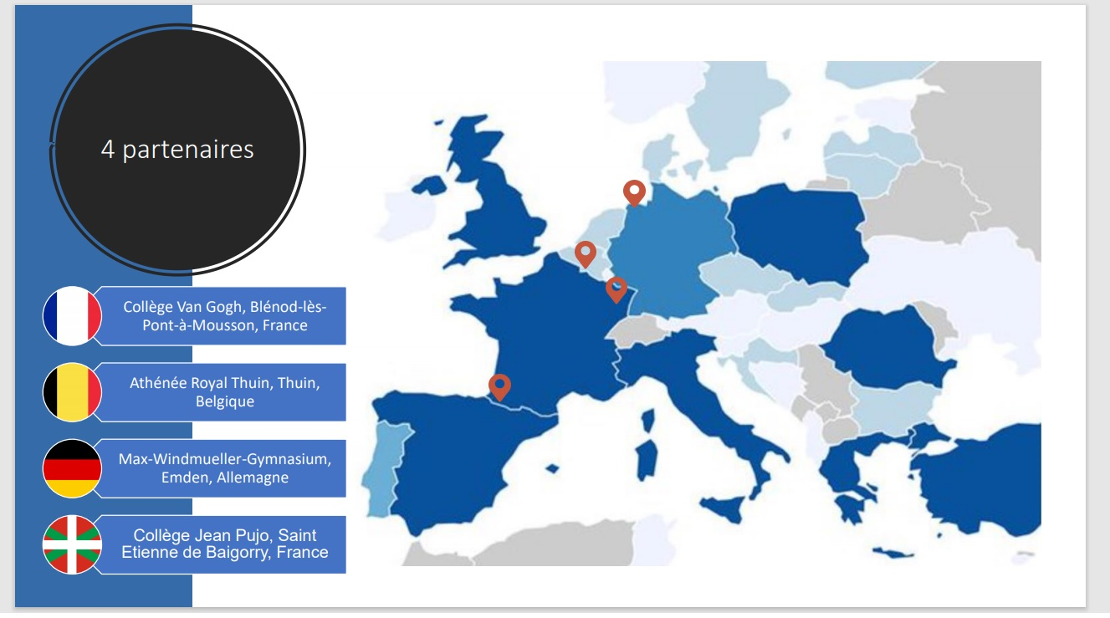
Partenaires du Projet Erasmus + « La web radio, un outil de communication motivant au service des O.D.D »
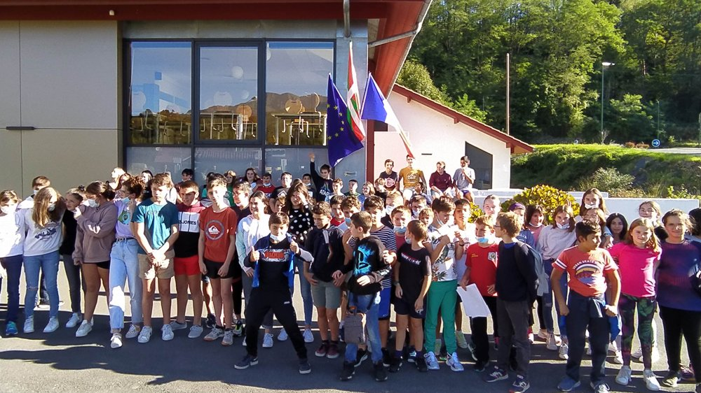
Pose de la plaque de labellisation Euroscol
Journée des Langues Erasmus Days Jeudi 14 octobre 2021

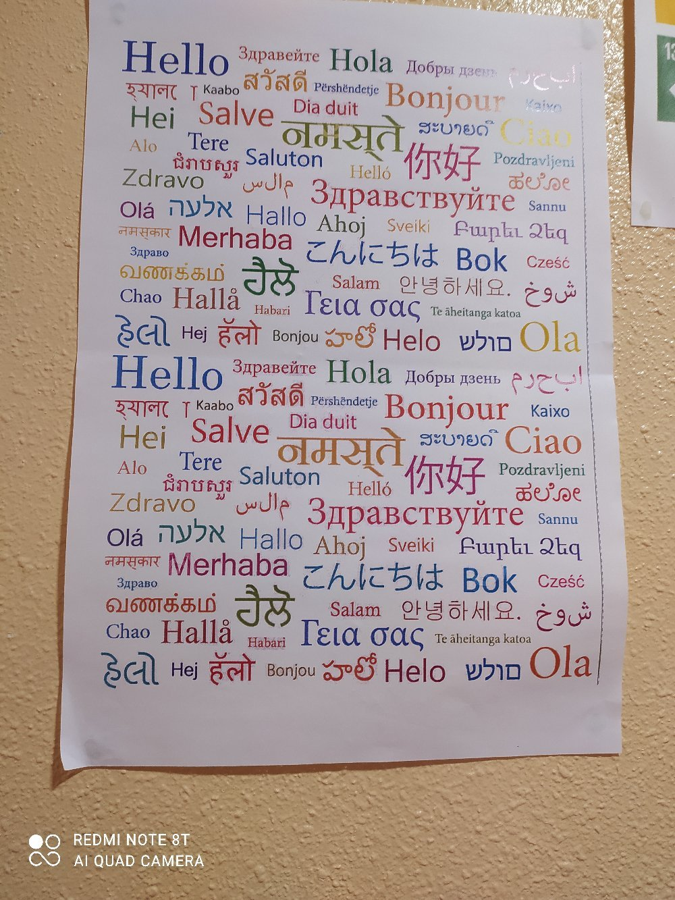
Affiche de la Journée des Langues Erasmus Days 2021
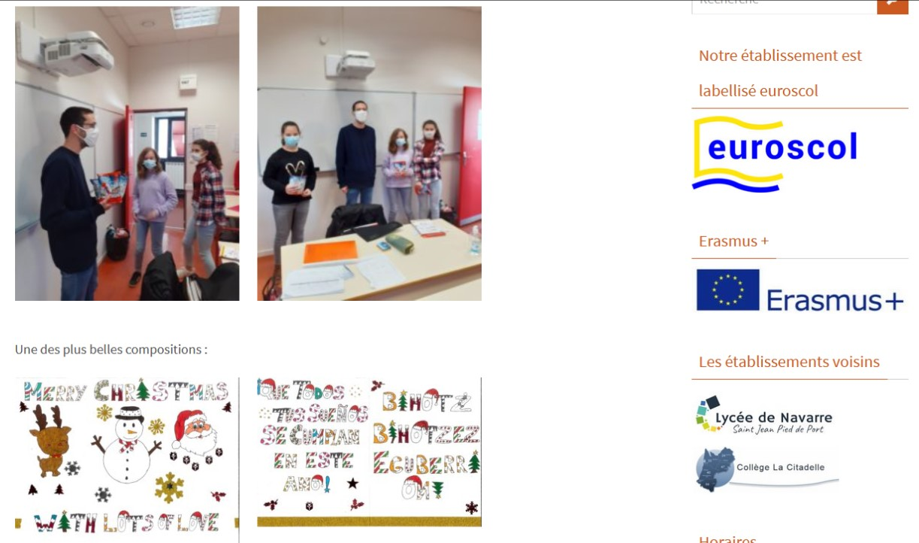
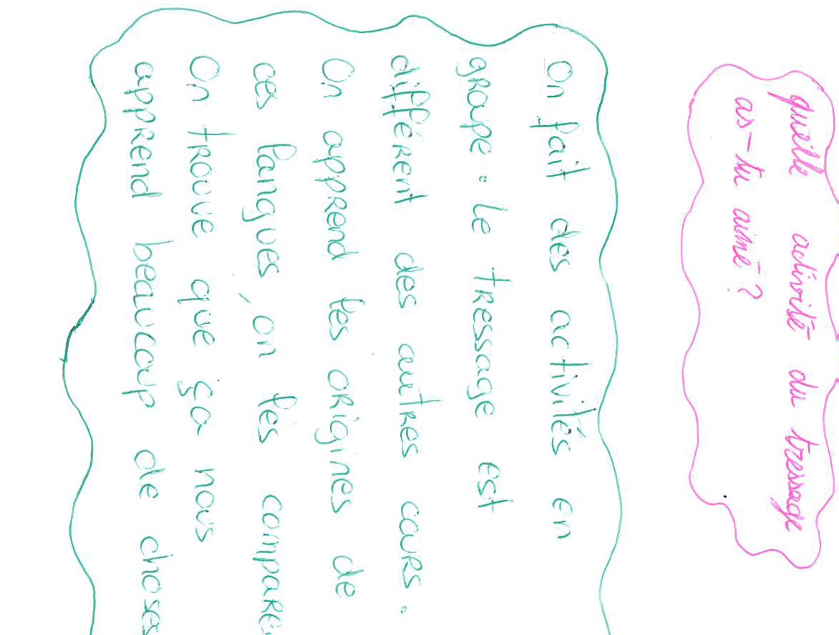
Noël 2020 : remise des récompenses du Concours de Cartes de Vœux trilingue

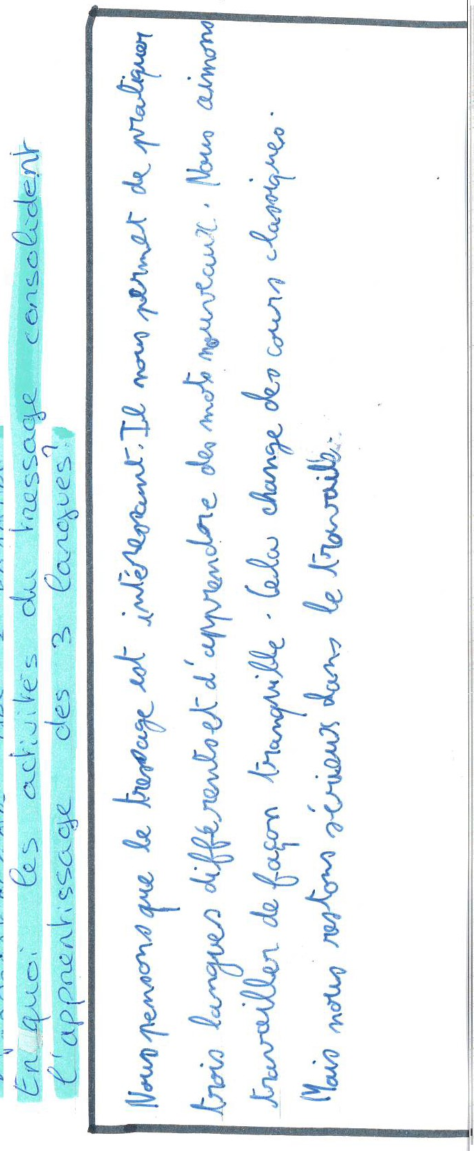
Paroles d’élèves, année 2019-2020

